Отчёт
по итогам проведения республиканского семинара-практикума
педагогов дополнительного образования художественной направленности
«Традиции и инновации в организации творческой деятельности учащихся в области декоративно-прикладного искусства»

06.12.2019 в МБУДО «Дом детского творчества» состоялся республиканский семинар-практикум педагогов дополнительного образования художественной направленности «Традиции и инновации в организации творческой деятельности учащихся в области декоративно-прикладного искусства». В семинаре приняли участие 29 педагогических работников из 4 муниципальных районов Республики Татарстан, 11 учреждений дополнительного образования (26 педагогов дополнительного образования, 3 педагога - организатора).

Цель семинара: повышение уровня профессиональной компетентности в сфере традиционных и инновационных технологий в декоративно-прикладном искусстве.

Семинар состоял из трех частей: теоретической, практической и рефлексии. Участники семинара имели возможность принять участие в 6 практикумах и Ярмарке творчества. Данный семинар-практикум дал возможность участникам узнать о развитии художественно-творческих способностей учащихся через традиции и инновации на занятиях в объединениях декоративно-прикладного профиля. Практическая часть семинара была организована в форме 6 творческих мастерских, в рамках которой участники семинара познакомились с традиционным и инновационным опытом работы педагогов дополнительного образования декоративно-прикладного профиля; расширили знания и практические умения в применении традиционных и инновационных техник декоративно-прикладного искусства. Завершением семинара стала интересная «Ярмарка творчества», где участники семинара поделились оригинальными идеями по внедрению современных педагогических технологий, форм, методов обучения учащихся.
В результате, участники семинара повысили уровень профессиональной компетентности в сфере традиционных и инновационных технологий в декоративно-прикладном искусстве.
Участники семинара-практикума отметили высокий уровень организации и проведения мероприятия.

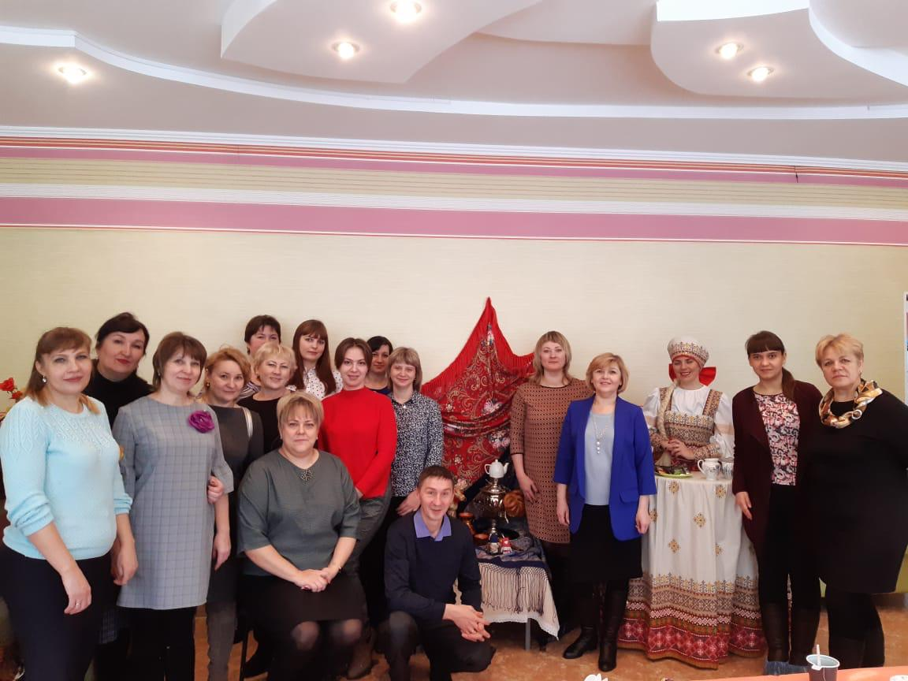 | Общее фото
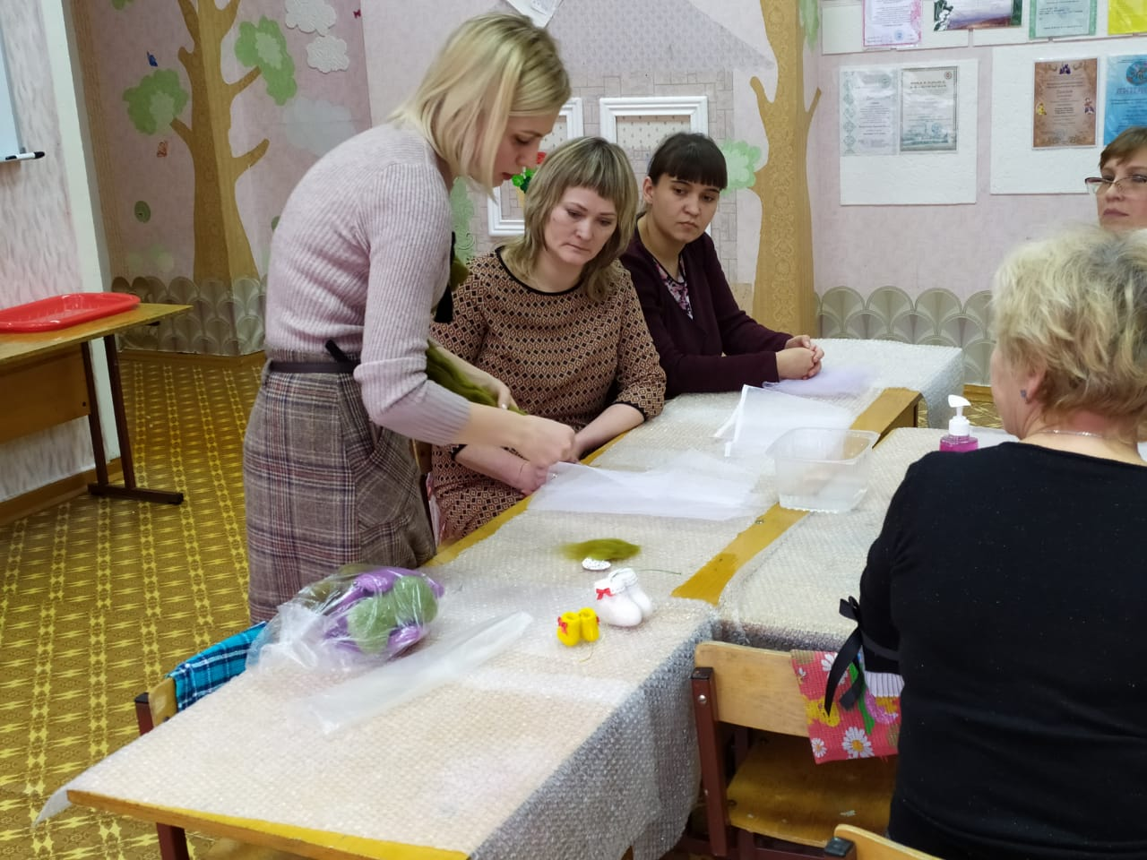 | workshop «Приобщение к системе культурных ценностей народов РФ. Сувенирные валенки».
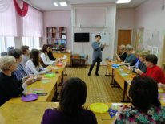 | рукодельная мастерская «Сохранение народных ремёсел и обычаев. Традиционная обережная кукла»
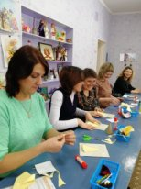 | Art Room «Применение современной техники Поталь и Граттаж в организации творческой деятельности детей»
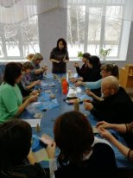 | Творческая гостиная «Приобщение к русской народной культуре. Создание джутовой куклы»
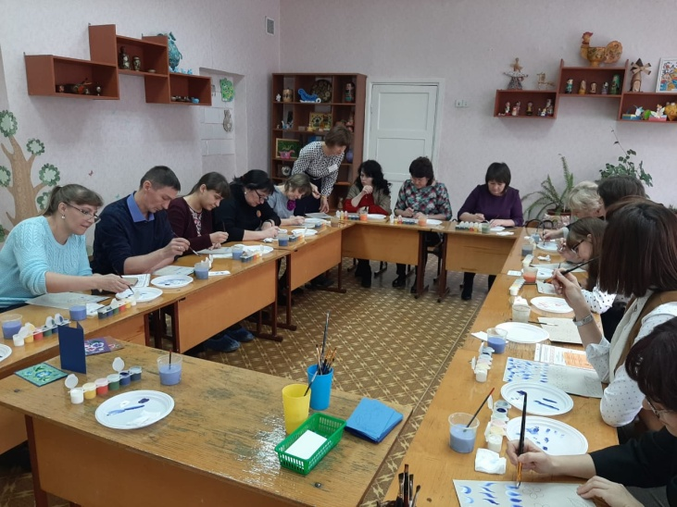 | master brush «Развитие навыков традиционной росписи в технике двойного мазка»

